ขอเชิญเที่ยว/ชม



งานเทศกาลสงกรานต์ (รดน้ำดำหัวผู้สูงอายุ)
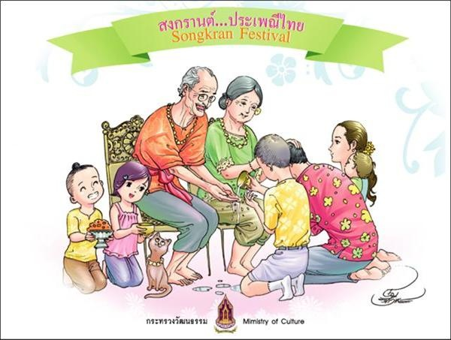
ประจำปี 2554

ภาคกลางวัน
✵ รดน้ำดำหัวผู้สูงอายุ
✵ ชมการแสดงรำไม้พลองกลองยาวผู้สูงอายุ
✵ การประกวดครอบครัวฟันสวย ภายใต้โครงการ “โพธิ์ทองยิ้มสวย”

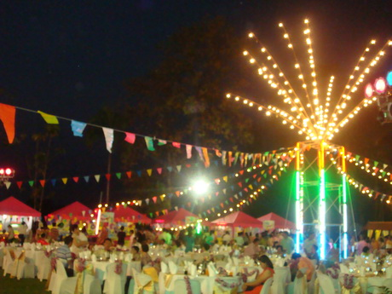
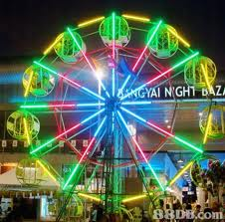
ภาคกลางคืน
พบกับ...... “วงชาวาลา” ในรำวงย้อนยุค

ณ สนามหน้าที่ทำการองค์การบริหารส่วนตำบลโพธิ์ทอง อ.ท่าศาลา จ.นครศรีธรรมราช
โทร. 0-7552-1761

